机器翻译微信小程序系统界面设计

1.主界面
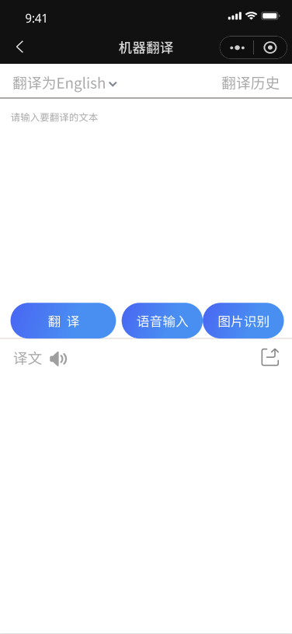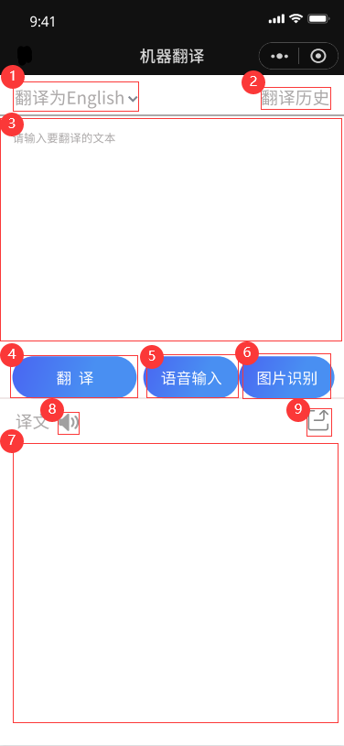

小程序的主界面。当用户打开小程序后，将会显示该界面，如左上图所示。
主界面主要包括最上方的标题栏，目标语言选择按钮，翻译历史界面跳转按钮，输入文本框，翻译按钮，语音输入按钮，图片识别按钮，语音输出按钮，分享按钮，和最下方的输出文本框。
界面功能注解：
①：目标语言选择按钮，可以显示当前的目标语言。用户点击该按钮可以跳转到目标语言列表。
②：翻译历史界面跳转按钮，用户点击该按钮可以跳转到翻译历史界面。
③：输入文本框，用户点击该文本框后，可以在文本框中输入需要翻译的文本。当有文本输入后，文本框中的提示语句“请输入需要翻译的文本”消失，并显示用户输入的文本。
④：翻译按钮，当用户点击此按钮时，若用户已在输入文本框中输入了文本，则将用户输入的文本翻译为目标语言，显示在输出文本框中。
⑤：语音输入按钮，当用户点击此按钮时，可以进行语音输入。
⑥：图片识别按钮，当用户点击此按钮时，跳转至微信图片上传/拍摄界面。
⑦：输出文本框，输出翻译结果。
⑧：语音输出按钮，当用户点击此按钮时，播放译文的音频。
⑨：分享按钮，当用户点击此按钮时，跳转至微信分享界面。

2.语言列表
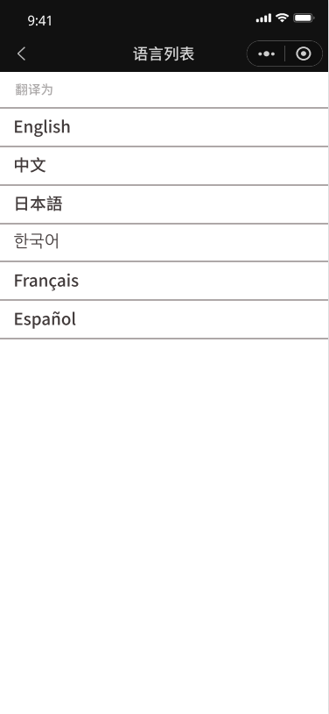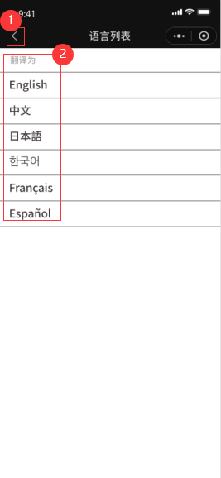
点击主界面左上方的目标语言选择按钮，将会跳转至语言列表界面，如左上图所示。
界面功能注解：
①：点击此按钮将返回至主界面。
②：通过选择“英语、中文、日语、韩语、法语、西班牙语”对应的选项按钮，将对应切换目标语言，并自动跳转回主界面。
3.翻译历史
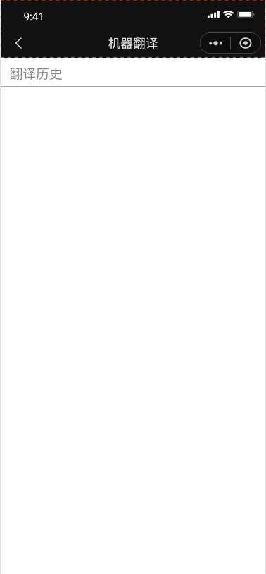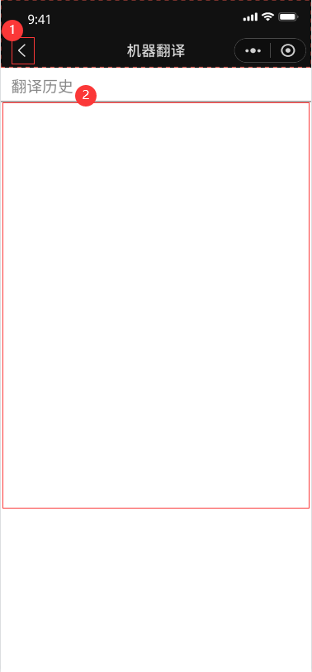
点击主界面右上方的翻译历史按钮，将会跳转至翻译历史界面，如左上图所示。
界面功能注解：
①：点击此按钮将返回至主界面。
②：此区域将由上至下逐组显示用户的历史翻译内容，每组记录中，第一行为用户输入的源语言文本，第二行为所选目标语言的翻译结果。记录自上而下为用户第一次至最后一次输入的内容。

以下为翻译历史界面的效果展示示例：
